BÀI 2 – **ĐỘ ĐO MỜ VÀ TÍCH PHÂN MỜ**

***I Độ đo và độ đo mờ***

* ***Độ đo (measure).*** Hàm tập $μ$ xác định trên $σ$-trường $F$ của Ω được gọi là độ đo nếu nó thỏa mãn các điều kiện sau:

1. $μ\left(A\right)∈\left[0,∞\right)$ với mọi $A∈F$,
2. $μ\left(∅\right)=0$,
3. Nếu $A_{1},A_{2},…,A_{n},$ là dãy các tập rời nhau thuộc $F,$ ta sẽ có

$μ\left(\bigcup_{k=1}^{n}{A_{k}}\right)=\sum_{k=1}^{n}{μ\left(A_{k}\right)}$.

* Độ đo $μ$ được gọi là hữu hạn nếu $μ\left(Ω\right)<+∞.$
* Độ đo $μ$ được gọi là vô hạn nếu $μ\left(Ω\right)=+∞.$
* Độ đo $μ$ được gọi là $σ$-hữu hạn nếu $Ω=A_{1}∪A_{2}∪…∪A_{n},$

trong đó các tập $A_{k}$ rời nhau từng đôi một và $μ\left(A_{k}\right)<∞; ∀k=1,2,…,n.$

Ví dụ về độ đo $σ$-hữu hạn là *độ đo xác suất.*

* ***Độ đo xác suất.*** Hàm tập $P$ xác định trên $σ$-trường $F$ của Ω được gọi là độ đo xác suất $σ$-cộng tính nếu nó thỏa mãn các điều kiện sau:

1. $P\left(A\right)≥0$ với mọi $A∈F$,
2. $μ\left(Ω\right)=1$,
3. Nếu $A_{1},A_{2},…,A_{n}$ là dãy các tập rời nhau thuộc $F$ nghĩa là nếu ${ A}_{i}∩A_{j}=∅$ $∀i≠j;1≤i,j≤n,$ ta sẽ có

$P\left(\bigcup_{k=1}^{n}{A_{k}}\right)=\sum_{k=1}^{n}{P\left(A_{k}\right)}$.

* *Độ đo xác suất rời rạc (discrete probability measure)*. Độ đo xác suất P trên $σ$-trường $F$ của Ω được gọi là độ đo xác suất rời rạc nếu tồn tại hữu hạn hoặc đếm được các điểm $ω_{k}$ sao cho với mọi $A∈F,$ ta có

$P\left(A\right)=\sum_{ω_{k}∈A}{m_{k}}; \left(m_{k}≥0;\sum_{k}{m_{k}=1} \right)$.

***Không gian xác suất $\left(Ω\right.$, $F$, P)***

* Bộ ba $\left(Ω\right.$*, $F$, P)* với;

1. $Ω$ là tập hợp các biến cố sơ cấp cơ bản $ω,$
2. $F$ là $σ$- đại số các tập con của $Ω,$
3. $P$ là độ đo cộng tính – xác suất xác định trên $F$,

được gọi là không gian xác suất.

* Tập $Ω=Ω\left(ω\right)$ thường gọi là không gian các sự kiên sơ cấp; Tập $F$ thường gọi là tập các biến cố ngẫu nhiên; $P\left(A\right)$ là xác suất của biến cố ngẫu nhiên $A$ với $A∈$ $F$.
* ***Các tính chất của độ đo xác suất qua các công thức xác suất cơ bản***
* *Công thức nhân xác suất.*

Cho các biến cố $A_{i}∈F;i=1,2,…, n;$ ta sẽ có:

$P\left(A_{1}A_{2}…A_{n}\right)=P\left(A_{1}\right)P\left(A_{2}/A_{1}\right)…P\left(A_{n}/A_{1}A_{2}…A_{n-1}\right)$ (2.1)

* *Công thức cộng xác suất:*

$P\left(A_{1}∪A_{2}∪…{∪A}_{n}\right)=\sum_{i=1}^{n}{P\left(A_{i}\right)-\sum_{1≤i<j≤n;}{P\left(A_{i}A_{j}\right)}}+ +\sum_{1≤i<j<k≤n}{P\left(A_{i}A_{j}A_{k}\right)}…+{\left(-1\right)}^{n-1}P\left(A_{1}A_{2}…A_{n}\right).$ (2.2)

* *Công thức cộng xác suất toàn phần:*

Cho $A_{1},A_{2},…{,A}_{n},$ là những biến cố *xung khắc từng đôi một $(P\left(A_{i}A_{j}\right)=0;i≠j)$* và chúng tạo nên *một nhóm đủ*, nghĩa là $\sum_{i=1}^{n}{A_{i}}=Ω$, và B là một biến cố với $P\left(B\right)≠0$, ta sẽ có

$P\left(B\right)=P\left(A_{1}\right)P\left(B/A_{1}\right)+P\left(A_{2}\right)P\left(B/A_{2}\right)+…+P\left(A_{n}\right)P\left(B/A_{n}\right)$. (2.3)

* ***Xác suất của sự kiện mờ***
* Cho $\left(Ω\right.$*, $F$, P)* là một không gian xác suất và $μ_{A}\left(ω\right)$ là hàm thuộc của tập mờ A (sự kiện mờ A). Khi đó xác suất của sự kiện mờ A tính bởi hệ thức

$P\left(A\right)∶=\int_{Ω}{μ_{A}\left(ω\right)dP}$, nếu $Ω$ là tập liên tục,

$P\left(A\right)∶=\sum_{ω_{i}∈Ω}{μ_{A}\left(ω_{i}\right)}P\left(ω_{i}\right)$, nếu $Ω$ là tập rời rạc.

trong đó tích phân trong hệ thức trên là tích phân Lebesgus-Stieljes.

Theo cách tính trên ta thấy rằng xác suất của tập mờ A, chính là kỳ vọng

của hàm thuộc $μ_{A},$ nghĩa là: $P\left(A\right)∶=E\left(μ_{A}\right).$

***Ví dụ1:*** Cho $Ω=\left\{a,b,c,d,e\right\}$ với các xác suất tương ứng là

$P\left(a\right)=0,1; P\left(b\right)=0,3; P\left(c\right)=0,2; P\left(d\right)=0,3; P\left(e\right)=0,1;$

Với tập mờ A xác định bởi

$A=\left\{\frac{0,2}{a}+\frac{0,5}{b}+\frac{1}{c}+\frac{0,4}{d}+\frac{0,3}{e}\right\}$

Khi đó ta có xác suất của sự kiện A sẽ là

$P\left(A\right)=0,2.0,1+0,5.0,3+1.0,2+0,4.0,3+0,3.0,1=0,52$.

***Ví dụ2:*** Cho độ đo xác suất P là phân phối đều trên đoạn [0, 2] và tập mờ B

có hàm thuộc

$μ_{B}=\left\{ \begin{matrix}x, nếu x∈\left\lceil 0,1\right\rceil \\ 2-x, nếu x∈\left[1,2\right]\end{matrix}\right.$

Khi đó xác suất của tập mờ B sẽ bằng

$P\left(B\right)=\int_{0}^{2}{ μ_{B}\left(x\right)}dP=\int_{0}^{2}{ μ_{B}\left(x\right)}\frac{1}{2}dx$

vì hàm mật độ của phân phối đều trên đoạn [0, 2] là

$f\left(x\right)=\left\{ \begin{matrix}\frac{1}{2}, nếu x∈\left\lceil 0,2\right\rceil \\ 0, nếu x∉\left[0,2\right]\end{matrix}\right.$ ⇔ dP(x) = $\frac{1}{2}dx.$

Từ đó ta tính được: $P\left(B\right)=1.$

* ***Độ đo mờ (fuzzy measure).***

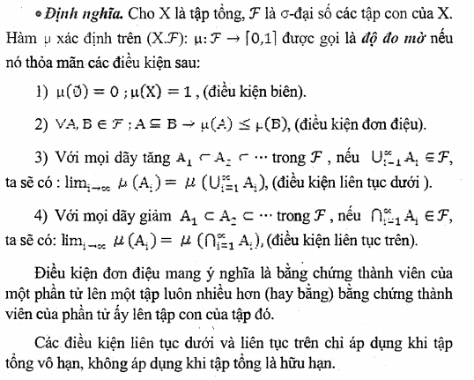

* ***Các tính chất của độ đo mờ***

Từ định nghĩa ta có thể suy ra các tính chất sau của độ đo mờ

* Từ $A∪B⊇A$ và $A∪B⊇B$ ta suy ra

$max\left(μ\left(A\right),μ\left(B\right)\right)≤μ\left(A∪B\right)$.

* Từ $A∩B⊆A$ và $A∪B⊆B$ ta suy ra

$min\left(μ\left(A\right),μ\left(B\right)\right)≥μ\left(A∩B\right)$.

*Bộ ba $\left(X,F,μ \right)$ được gọi là không gian đo mờ*.

* ***Các ví dụ về độ đo mờ***
* ***Độ đo $λ$- mờ Sugeno:***

Cho tập hữu hạn $X=\left\{x_{1},x_{2},…,x_{n},\right\}; F$ là $σ$-đại số các tập con của X, và $λ∈\left(-1,+∞\right)$, độ đo $λ$- mờ Sugeno là hàm tập không âm $g: F→\left[0,1\right]$, thỏa các điều kiện:

$g\left(X\right)=1$

1. $∀A,B∈F:A∩B=∅,$ ta sẽ có

$g\left(A∪B\right)=g\left(A\right)+g\left(B\right)+λ g\left(A\right)g\left(B\right).$

*Tính chất của độ đo $λ$- mờ Sugeno*

Nếu các giá trị của độ đo $λ$- mờ Sugeno $g$ tại $\left(x_{i}\right)$ là $g_{i}=g\left(x_{i}\right),$ khi đó ta

sẽ có

$λ+1=\prod_{i=1}^{n}{\left(1+λg_{i}\right).}$ (*)

*Ví dụ về độ đo $λ$- mờ Sugeno*

Cho tập $X=\left\{x_{1},x_{2},x_{3}\right\}$ với các giá trị

$g_{λ}\left(x_{1}\right)=0,4; g_{λ}\left(x_{2}\right)=0,3; g_{λ}\left(x_{3}\right)=0,2$

Áp dụng (*) ta sẽ có: $λ+1=\left(1+λ0,4\right)\left(1+λ0,3\right)\left(1+λ0,2\right)$

0,024 $λ^{3}+0,26λ^{2}-0,1λ=0$

Giải phương trình trên ta có 3 nghiệm thực là: $\left\{0;-11,87;0,3719\right\}$

Vì $λ∈\left(-1,+∞\right),$ nên ta loại nghiệm $-11,87.$

Khi $λ=0$ ta có độ đo cộng tính.

Khi $λ=0,3719,$ ta sẽ có độ đo mờ với

$g_{λ}\left(x_{1}\right)=0,4; g_{λ}\left(x_{2}\right)=0,3; g_{λ}\left(x_{3}\right)=0,2$;

Từ đó ta tính được:

$g_{λ}\left(x_{1},x_{2}\right)=g_{λ}\left(x_{1}\right)+g_{λ}\left(x_{2}\right)+λg_{λ}\left(x_{1}\right)g_{λ}\left(x_{2}\right)=0,7446$

Tương tự ta sẽ thu được:

$g_{λ}\left(x_{2},x_{3}\right)=0,5223; g_{λ}\left(x_{1},x_{3}\right)=0,6298;$

* ***Độ tịn cậy (belief measure - Bel)***

*Độ tin cậy là hàm tập không âm $Bel: F→\left[0,1\right]$, thỏa các điều kiện:*

1. $Bel\left(∅\right)=0; Bel\left(X\right)=1$***,***

$Bel\left(A_{1}∪A_{2}∪…{∪A}_{n}\right)≥\sum_{i=1}^{n}{Bel\left(A_{i}\right)-\sum_{1≤i<j≤n;}{Bel\left(A_{i}A_{j}\right)}}+ +…+{\left(-1\right)}^{n-1}Bel\left(A_{1}A_{2}…A_{n}\right); ∀A_{i}{,A}_{j}∈X;i,j=1,2,…,n.$

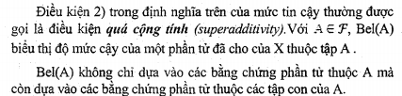

***Các tính chất của độ tin cậy****:*

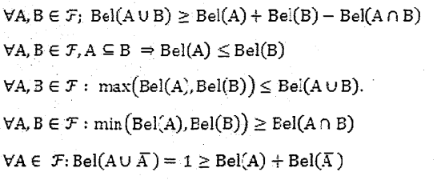

* ***Độ khả tín (plausibility measure - Pl)***

Độ khả tín là một hàm tập ánh xạ từ $F$ lên tập [0,1], ta ký hiệu nó là Pl, thỏa các điều kiện:

1. $Pl\left(∅\right)=0; Bel\left(X\right)=1$***,***

$Pl\left(A_{1}∪A_{2}∪…{∪A}_{n}\right)≤\sum_{i=1}^{n}{Pl\left(A_{i}\right)-\sum_{1≤i<j≤n;}{Pl\left(A_{i}A_{j}\right)}}+ +…+{\left(-1\right)}^{n-1}Pl\left(A_{1}A_{2}…A_{n}\right); ∀A_{i}{,A}_{j}∈X;i,j=1,2,…,n.$

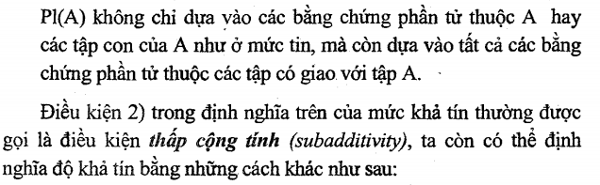

$Pl\left(A\right)=1-Bel\left(\overline{A}\right)$

$Pl\left(\overline{A}\right)=1-Bel\overline{\left(\overline{A}\right)}=1-Bel \left(A\right)$

Để thấy rõ hơn sự tương đồng và khác biệt giữa hai loại độ đo ta xem trong bảng sau:

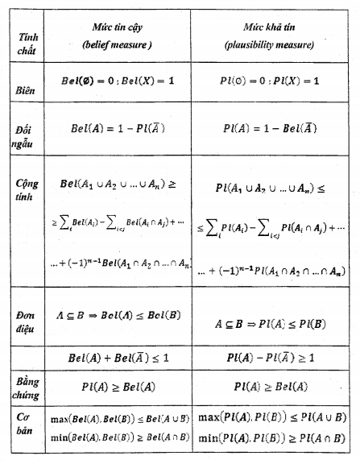

***II Tích phân và tích phân mờ***

Trước khi xét đến tích phân mờ ta hãy xét qua một số tích loại tích phân (rõ) đã biết.

* ***Tích phân Riemann*** *(Riemann integral)*

*Định nghĩa:* Cho hàm $f: \left[a,b\right]⊆R→R$ là một hàm bị chặn, $σ:a=x_{0}<x_{1}<…<x_{n}=b, với$ $∆_{x_{i}}=x_{i}-x_{i-1}$ là một phân hoạch của $\left[a,b\right]$, nếu tồn tại giới hạn hữu hạn của tổng tích phân

$\lim_{\max{∆_{x_{i}}→0}}{\sum_{i=1}^{n}{f\left(ξ_{i}\right)}}∆_{x_{i}}$

không phụ thuộc vào cách phân hoạch $σ,$ và với cách chọn tùy ý $ξ_{i}∈\left[x_{i},x_{i+1}\right],$ thì ta nói rằng hàm $f$ khả tích trên đoạn $\left[a,b\right]$ và ta ký hiệu tích phân đó bởi $\int_{a}^{b}{f\left(x\right)}dx.$

* *Cách tính tích phân Riemann*

$\int_{a}^{b}{f\left(x\right)}dx=F\left(b\right)-F\left(a\right),$ (2.4)

trong đó $F\left(x\right)$ là một nguyên hàm của $f\left(x\right),$ nghĩa là: $F^{'}\left(x\right)=f\left(x\right)$; $x∈\left[a,b\right].$

* ***Tích phân Riemann-Stieltjes*** *(Riemann-Stieltjes integral)*

*Định nghĩa:*Cho hai hàm bị chặn $f,g: \left[a,b\right]⊆R→R$ và $σ:a=x_{0}<x_{1}<…<x_{n}=b$ là một phân hoạch của $\left[a,b\right]$, nếu tổng Riemann của hàm $f$ đối với hàm $g$

$\sum_{i=1}^{n}{f\left(ξ_{i}\right)\left[g\left(x_{i}\right)-g\left(x_{i-1}\right)\right]}$

trong đó $ξ_{i}\left[x_{i},x_{i-1}\right]$ là một điểm tùy ý thuộc đoạn $\left[x_{i},x_{i-1}\right]$, dần tới một gới hạn hữu hạn khi $\left|σ\right|=\max_{1≤i≤n}\left(x_{i}-x_{i-1}\right)$ dần tới 0, khi đó ta nói rằng tích phânRiemann Stieltjes của $f$ đối với $g$ trên đoạn $\left[a,b\right]$ tồn tại và ta ký hiệu nó là $\int_{a}^{b}{f\left(x\right)}dg\left(x\right).$

* *Tính chất của tích phân Riemann-Stieltjes*

+ Tích phân Riemann-Stieltjes $\int_{a}^{b}{f\left(x\right)}dg\left(x\right)$ tồn tại với mọi hàm $f$ liên tục trên $\left[a,b\right]$ khi và chỉ khi $g$ có biến phân bị chặn trên $\left[a,b\right]$ (nghĩa là tồn tại số M>0 sao cho với mọi phân hoạch $σ$ của $\left[a,b\right]$ ta có

+ Nếu trên $\left[a,b\right],$ $f$ liên tục, $g$ có biến phân bị chặn, $g^{'}$ tồn tại và liên tục ta sẽ có

$\left(RS\right)\int_{a}^{b}{f\left(x\right)}dg\left(x\right)=\left(R\right)\int_{a}^{b}{f\left(x\right)}g^{'}\left(x\right)dx$ (2.5)

trong đó tích phân ở vế trái là tích phân Riemann-Stieltjes còn tích phân ở vế phải là tích phân Riemann.

+ Nếu dãy hàm $f_{n}\left(x\right)$ liên tục trên $\left[a,b\right]$ hội tụ đều đến $f\left(x\right)$ thì với mọi hàm $g\left(x\right)$ có biến phân bị chặn trên $\left[a,b\right],$ ta sẽ có

$\lim_{n→∞}{\int_{a}^{b}{f_{n}\left(x\right)}dg\left(x\right)=}\int_{a}^{b}{f\left(x\right)}dg\left(x\right).$ (2.6)

+ *Ví dụ về tính tích phân Riemann-Stieltjes.*

Cho X là biến ngẫu nhiên có phân phối mũ với tham số λ, hãy tìm momen bậc 2 của biến X.

*Hướng dẫn giải:* Vì X là biến ngẫu nhiên có phân phối mũ với tham số λ nên ta sẽ có độ đo xác suất $dF\left(x\right)=f\left(x\right)dx,$ trong đó $F\left(x\right)$ là hàm phân phối và $f\left(x\right)$ là hàm mật độ tương ứng, cụ thể là

$f\left(x\right)=\left\{\begin{matrix}λe^{-λx}, nếu x≥0 \\ 0, nếu x<0\end{matrix}\right.$

Mặt khác ta cần tính momen bậc hai của biến ngẫu nhiên X, nên ta phải tính tích phân Riemann-Stieltjes sau

$E\left\{X^{2}\right\}=\int_{0}^{∞}{x^{2}}dF\left(x\right)=\int_{0}^{∞}{x^{2}}f\left(x\right)dx=\int_{0}^{∞}{{λe^{-λx}x}^{2}}dx$

Sau khi xử lý tích phân bằng phương pháp tích phân từng phần (2 lần) ta sẽ thu được kết quả

$E\left\{X^{2}\right\}=\frac{2}{λ^{2}}$

* ***Tích phân mờ Sugeno***

***Định nghĩa****:* Cho $f$ là hàm đo được không âm trên $\left(X,F\right)$ và $A∈F.$ Tích phân Sugeno của $f:X→[0.+∞)$ trên $A$, ứng với độ đo λ-mờ Sugeno $g_{λ}$ xác định bởi

$\left(S\right)\int_{A}{f}{dg}_{λ}=\max\left[min\right.f\left(x_{1}^{*}\right), g_{λ}\left(\left\{x_{1}^{*},x_{2}^{*},…,x_{n}^{*}\right\}\right),minf\left(x_{2}^{*}\right), g_{λ}\left(\left\{x_{2}^{*},x_{3}^{*},…,x_{n}^{*}\right\}\right),$

…, $minf\left(x_{n}^{*}\right), g_{λ}\left(\left\{x_{n}^{*}\right\}\right)],$

trong đó $\left(x_{1}^{*},x_{2}^{*},…,x_{n}^{*}\right)$ là một hoán vị của $A=\left(x_{1},x_{2},…,x_{n}\right)$ sao cho

$f\left(x_{1}^{*}\right)≤f\left(x_{1}^{*}\right)≤…≤f\left(x_{n}^{*}\right)$

***Ví dụ về tích phân mờ Sugeno***

Trở lại ví dụ trong phần độ đo λ-mờ Sugeno trong phần trước với tập

$X=\left\{x_{1},x_{2},x_{n}\right\}$ và $g_{λ}\left(x_{1}\right)=0,4; g_{λ}\left(x_{2}\right)=0,3; g_{λ}\left(x_{3}\right)=0,2$

Ta đã tìm được $λ=0,3719,$ và

$g_{λ}\left(x_{1},x_{3}\right)=0,7446$; $g_{λ}\left(x_{2},x_{3}\right)=0,5223;g_{λ}\left(x_{1},x_{3}\right)=0,6298;g_{λ}\left(X\right)=1$

Cho hàm $f$ có các giá trị: $f\left(x_{1}\right)=0,2;f\left(x_{1}\right)=0,3;f\left(x_{3}\right)=0,5 ;$

Khi đó theo định nghĩa về tích phân mờ Sugeno ta thu được

$\left(S\right)\int_{A}{f}{dg}_{λ}=\max\left[min\right.\left(0,2;1\right),min\left(0,3;0,5223\right),min\left(0,5,0,2\right)]=0,3.$

***Tính chất của tích phân mờ Sugeno***

$μ\left(A∩\left\{f\left(x\right)≥α\right\}\right)≥α ⇒ \left(S\right)\int_{A}{fdμ}≥α$

$μ\left(A∩\left\{f\left(x\right)≥α\right\}\right)≤α ⇒ \left(S\right)\int_{A}{fdμ}≤α$

* Với mọi *s $≥1;f:\left[0,1\right]→[0,+∞)$* và $\left(S\right)\int_{A}{fdμ}≤1,$ ta sẽ có

$\left(S\right)\int_{A}{f^{s}dμ}≤{\left(\left(S\right)\int_{A}{fdμ}\right)}^{s}$*.*